Проверка гипотез. Классические статистические тесты
Jelena Čuklina & Maria Chernigovskaya & Alexey Glazkov
Октябрь 2025

Настройка
library(dplyr)
library(ggplot2)
library(epitools)
# Предполагаем, что используется пакет NHANES для получения набора данных
library(NHANES)
В этом упражнении мы будем использовать набор данных NHANES (Национальное обследование здоровья и питания), который доступен через пакет NHANES. Эти данные содержат информацию о здоровье и питании населения США и широко используются для статистического анализа в области здравоохранения.
Подробное описание данных можно найти тут: https://cran.r-project.org/web/packages/NHANES/NHANES.pdf
# Загрузка набора данных NHANES (из пакета NHANES)
data(NHANES)
Подготовка чистого набора данных для анализа
# Фокус на ключевых переменных для упражнения
nhanes_clean <- NHANES %>%
select(ID, Gender, Age, BMI, Diabetes, BPSysAve, BPDiaAve, PhysActive, SleepTrouble, Height, Weight, Education, HHIncome) %>%
# Удаление строк с отсутствующими данными для упрощения в этих упражнениях
na.omit() %>%
# Фильтрация для возраста >= 18 для исследований взрослых
filter(Age >= 18)
# Проверка структуры данных для студентов
cat("Структура чистого набора данных NHANES (взрослые, >=18 лет):\n")
## Структура чистого набора данных NHANES (взрослые, >=18 лет):
str(nhanes_clean)
## tibble [6,346 × 13] (S3: tbl_df/tbl/data.frame)
## $ ID : int [1:6346] 51624 51624 51624 51630 51647 51647 51647 51654 51656 51657 ...
## $ Gender : Factor w/ 2 levels "female","male": 2 2 2 1 1 1 1 2 2 2 ...
## $ Age : int [1:6346] 34 34 34 49 45 45 45 66 58 54 ...
## $ BMI : num [1:6346] 32.2 32.2 32.2 30.6 27.2 ...
## $ Diabetes : Factor w/ 2 levels "No","Yes": 1 1 1 1 1 1 1 1 1 1 ...
## $ BPSysAve : int [1:6346] 113 113 113 112 118 118 118 111 104 134 ...
## $ BPDiaAve : int [1:6346] 85 85 85 75 64 64 64 63 74 85 ...
## $ PhysActive : Factor w/ 2 levels "No","Yes": 1 1 1 1 2 2 2 2 2 2 ...
## $ SleepTrouble: Factor w/ 2 levels "No","Yes": 2 2 2 2 1 1 1 1 1 2 ...
## $ Height : num [1:6346] 165 165 165 168 167 ...
## $ Weight : num [1:6346] 87.4 87.4 87.4 86.7 75.7 75.7 75.7 68 78.4 74.7 ...
## $ Education : Factor w/ 5 levels "8th Grade","9 - 11th Grade",..: 3 3 3 4 5 5 5 4 5 2 ...
## $ HHIncome : Factor w/ 12 levels " 0-4999"," 5000-9999",..: 6 6 6 7 11 11 11 6 12 10 ...
## - attr(*, "na.action")= 'omit' Named int [1:3654] 4 6 7 14 17 20 23 27 35 38 ...
## ..- attr(*, "names")= chr [1:3654] "4" "6" "7" "14" ...

Тесты для непрерывных данных

Параметрические тесты

1: сравнение ИМТ с историческим средним
На основе исторических данных среднее значение ИМТ (BMI) для взрослых в США составляет 28.5. ИМТ (индекс массы тела) рассчитывается как масса в килограммах, делённая на квадрат роста в метрах: BMI = weight (kg) / height (m)^2. Вопрос исследования: отличается ли среднее значение ИМТ в популяции взрослых (возраст ≥ 18) от исторического значения 28.5?

Задания:

Задание 1.1
Сформурируйте нулевую гипотезу и альтернативная гипотеза
- $H_{0}$: μ - 28.5 = 0
- $H_{a}$: μ - 28.5 != 0

Задание 1.2
Посчитайте ключевые статистики (среднее, стандартное отклонение, размер выборки) для переменной BMI в вашем чистом наборе данных nhanes_clean.
mean(nhanes_clean$BMI)
## [1] 28.86437
sd(nhanes_clean$BMI)
## [1] 6.680335
nrow(nhanes_clean)
## [1] 6346

Задание 1.3
Выберите подходящий статистический тест для проверки гипотез из задания 1.1 и объясните свой выбор.
одновыборочный t-тест, так как мы сравниваем среднее значение выборки с историческим значением ГС. Выполняются допущения: наблюдения в выборке независимы; большая выборка - значит тест устойчив к ненормальности распределения (центральная предельная теорема), да и в целом в ГС ИМТ должен быть распределен нормально; непрерывность данных

Задание 1.4
Используя выбранный тест, проверьте гипотезы из задания 1.1 на уровне значимости α = 0.1.
mu_0_bmi <- 28.5
test_BMI <- t.test(nhanes_clean$BMI, mu = mu_0_bmi, conf.level = 0.9)
print(test_BMI)
##
## One Sample t-test
##
## data: nhanes_clean$BMI
## t = 4.345, df = 6345, p-value = 1.414e-05
## alternative hypothesis: true mean is not equal to 28.5
## 90 percent confidence interval:
## 28.72641 29.00232
## sample estimates:
## mean of x
## 28.86437
α <- 0.1
if(test_BMI$p.value < α) {
cat("ОТВЕРГАЕМ H₀ - среднее значение ИМТ в популяции не равно 28.5")
} else {cat("НЕ ОТВЕРГАЕМ H₀ - среднее значение ИМТ в популяции равно 28.5")
}
## ОТВЕРГАЕМ H₀ - среднее значение ИМТ в популяции не равно 28.5

Задание 1.5
Как p-значение и 90% доверительный интервал информируют вас об общем статусе ИМТ этой популяции относительно среднего значения в общей популяции в 28.5? Что вы можете сказать про статистическую значимость?
Результаты демонстрируют статистически значимое отличие (превышение) среднего ИМТ в исследуемой популяции от общепопуляционного значения 28.5 (28.86, p=1.414e-05, 90% ДИ[28.73; 29.00]. р значение меньше заданного уровня значимости 0.1 - следовательно, отвергаем H0 о том, что средний ИМТ в популяции равен 28.5. Что подтверждается и тем, что ДИ не накрывает 28.5. Однако, клинической значимости нет (имею право так сказать как эндокринолог), отличия меньше минимального клинического значимого различия. Статистическая значимость, вероятно, получена за счет большого размера выборки

2. Сравнение давления у мужчин и женщин
Сценарий: Исследователи хотят сравнить систолическое артериальное давление у мужчин и женщин. Вопрос исследования: Есть ли статистически значимая разница в среднем систолическом артериальном давлении ($BPSysAve$) между мужчинами и женщинами?

Задание 2.1
Сформулируйте нулевую и альтернативную гипотезы
- $H_{0}$: μ_male = μ_female
- $H_{a}$: μ_male != μ_female
Подумайте, имеет ли значение, в какой группе давление больше
имеет значение, в какой группе АД больше - если сделаем предположение заранее, таким образом определим знак в разнице средних - наверно, лучше из большего вычитать меньшее. Предположим, что у М САД больше, чем у женщин. Клинически это конечно тоже важно, потому что если например будем набирать людей в КИ по изуччению антигипетензивного препарата, надо будет набирать оба гендера для лучше репрезентативности

Задание 2.2
Посчитайте ключевые статистики (среднее в каждой группе, стандартное отклонение, размер каждой группы) для переменной BPSysAve в вашем чистом наборе данных nhanes_clean. Группы определяются переменной Gender.
nhanes_clean %>%
group_by(Gender) %>%
summarise(
n = n(),
mean_BPSysAve = mean(BPSysAve),
sd_BPSysAve = sd(BPSysAve)
)
## # A tibble: 2 × 4
## Gender n mean_BPSysAve sd_BPSysAve
## <fct> <int> <dbl> <dbl>
## 1 female 3187 119. 17.8
## 2 male 3159 123. 15.6

Задание 2.3
Выберите подходящий статистический тест для проверки гипотез из задания 2.1 и объясните свой выбор.
двухвыборочный t-тест, потому что сравниваем два средних значения, которые разделены по двум категориям, значения АД непрерывны, тест устойчив к ненормальности за счет большого размера выборки.Не знаем о равенстве дисперсий, поэтому применим поправку Уэлча

Задание 2.4
Используя выбранный тест, проверьте гипотезы из задания 2.1 на уровне значимости α = 0.1.
nhanes_clean$Gender <- factor(nhanes_clean$Gender, levels = c("male", "female")) #поставлю мужчин вперед
test_BPSysAve <- t.test(
formula = BPSysAve ~ Gender,
data = nhanes_clean,
var.equal = FALSE,
conf.level = 0.90
)
print(test_BPSysAve)
##
## Welch Two Sample t-test
##
## data: BPSysAve by Gender
## t = 9.3476, df = 6252.6, p-value < 2.2e-16
## alternative hypothesis: true difference in means between group male and group female is not equal to 0
## 90 percent confidence interval:
## 3.238603 4.622011
## sample estimates:
## mean in group male mean in group female
## 122.8889 118.9586
α <- 0.1
if(test_BPSysAve$p.value < α) {
cat("ОТВЕРГАЕМ H₀ - среднее значение САД у мужчин и женщин отличается")
} else {cat("НЕ ОТВЕРГАЕМ H₀ - среднее значение САД у мужчин и женщин не отличается")
}
## ОТВЕРГАЕМ H₀ - среднее значение САД у мужчин и женщин отличается

Задание 2.5
Как p-значение и 90% доверительный интервал информируют вас о разнице измеренного артериального давления между мужчинами и женщинами? Что вы можете сказать про статистическую значимость?
Результаты двухвыборочного t-теста с поправкой Уэлча показали статистически значимое различие в среднем САД между мужчинами (122.89 +/- 15.63 мм рт.ст) и женщинами (118.96 +/- 17.81 мм рт.ст.), p < 0.001 (у мужчин САД выше). 90% ДИ разницы средних м-ж [3.24: 4.62] мм рт.ст., ДИ не накрывает 0. Клиническая значимость данных отличий дискутабельна: различия около 4 мм рт ст умеренные, но если речь пойдет о постановке диагноза ГБ, уже значимая. Вероятно, было бы полезным дополнительно посчитать распространенность диагноза ГБ у мужчин и женщин.NB! р не говорит о величине или размере эффекта

3: Сравнение систолического и диастолического давления
Сценарий: Измерения систолического ($BPSysAve$) и диастолического ($BPDiaAve$) давления не являются независимыми. Вопрос исследования: Равна ли нулю средняя разница между систолическим ($BPSysAve$) и диастолическим ($BPDiaAve$) давлением (пульсовое давление) в исследуемой популяции?

Задание 3.1
Сформулируйте нулевую и альтернативную гипотезы
- $H_{0}$: μ(BPSysAve - DiaAve) = 0
- $H_{a}$: μ(BPSysAve - DiaAve) != 0
Подумайте, имеет ли значение, в какой группе давление больше
имеет значение, в какой группе АД больше - известно, что пульсовое давление должно быть положительным, поэтому предполагаем что САД больше ДАД

Задание 3.2
Посчитайте ключевые статистики для переменной BPSysAve и BPDiaAve в вашем чистом наборе данных nhanes_clean.
nhanes_clean %>%
mutate(across(BPDiaAve, ~na_if(., 0))) %>% #обнаружила что минимальное значение ДАД 0,причем в таблице было 150/0, а такого не бывает (или бесконечный тон). Решила заменить на NA. Теперь у меня минимальное значение ДАД 15, видимо это была погрешность измерения или "почти бесконечный тон". но дальнейшее удаление неправдоподобных значений сомнительно (например ДАД 40 - это ошибка или на самом деле было такое? поэтому я решила оставить как есть)
select(BPSysAve, BPDiaAve) %>%
summarise(across(everything(),
list(
n = ~sum(!is.na(.)),
mean = ~mean(., na.rm = TRUE),
sd = ~sd(., na.rm = TRUE),
min = ~min(., na.rm = TRUE),
max = ~max(., na.rm = TRUE)
)
))
## # A tibble: 1 × 10
## BPSysAve_n BPSysAve_mean BPSysAve_sd BPSysAve_min BPSysAve_max BPDiaAve_n
## <int> <dbl> <dbl> <int> <int> <int>
## 1 6346 121. 16.9 78 226 6325
## # ℹ 4 more variables: BPDiaAve_mean <dbl>, BPDiaAve_sd <dbl>,
## # BPDiaAve_min <int>, BPDiaAve_max <int>
Дополнительно (необязательное задание) Визуализируйте эти параметры. Используйте боксплот, свяжите линиями измерения одного пациента.
library(tidyr)
nhanes_long <- nhanes_clean %>%
select(ID, BPSysAve, BPDiaAve) %>%
pivot_longer(
cols = c(BPSysAve, BPDiaAve),
names_to = "pressure_type",
values_to = "pressure_value"
) %>%
mutate(
pressure_type = factor(pressure_type,
levels = c("BPSysAve", "BPDiaAve"),
labels = c("САД", "ДАД"))
)
set.seed(42)
sample_ids <- sample(unique(nhanes_long$ID), 30) #для всех нечитаемо, взяла 30 случайных
nhanes_sample <- nhanes_long %>%
filter(ID %in% sample_ids)
ggplot(nhanes_sample, aes(x = pressure_type, y = pressure_value)) +
geom_boxplot(aes(fill = pressure_type), alpha = 0.8, width = 0.6) +
geom_line(aes(group = ID), color = "gray30", alpha = 0.5, size = 0.8) +
geom_point(aes(color = "black"), size = 2, alpha = 0.7) +
labs(title = "САД и ДАД у 30 случайных субъектов из базы данных NHANES",
x = NULL, y = "Давление (мм рт.ст.)") +
theme_bw() +
theme(legend.position = "none",
axis.text = element_text(size = 12),
axis.title = element_text(size = 14))
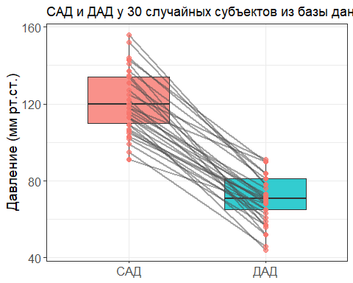

Задание 3.3
Выберите подходящий статистический тест для проверки гипотез из задания 3.1 и объясните свой выбор.
парный t-тест (допущения как и выше но у нас зависимые переменные, так как САД и ДАД взяты у одного человека. Права ли я: если бы мы сначала высчитывали пульсовое АД, а потом сравнивали бы его с 0, можно было бы использовать одновыборочный t-тест?

Задание 3.4
Используя выбранный тест, проверьте гипотезы из задания 3.1 на уровне значимости α = 0.1.
test_BP <- t.test(
x = nhanes_clean$BPSysAve,
y = nhanes_clean$BPDiaAve,
paired = TRUE,
conf.level = 0.90
)
print(test_BP)
##
## Paired t-test
##
## data: nhanes_clean$BPSysAve and nhanes_clean$BPDiaAve
## t = 234.32, df = 6345, p-value < 2.2e-16
## alternative hypothesis: true mean difference is not equal to 0
## 90 percent confidence interval:
## 50.19928 50.90913
## sample estimates:
## mean difference
## 50.55421
α <- 0.1
if(test_BP$p.value < α) {
cat("ОТВЕРГАЕМ H₀ - разница между САД и ДАД не равна 0")
} else {cat("НЕ ОТВЕРГАЕМ H₀ - разница между САД и ДАД равна 0")
}
## ОТВЕРГАЕМ H₀ - разница между САД и ДАД не равна 0

Задание 3.5
Как p-значение и 90% доверительный интервал информируют вас о разнице измеренного систолического и диастолического артериального давления? Что вы можете сказать про статистическую значимость?
В результате анализа получены статистически значимые различия между САД (120.91+/-16.87 мм рт. ст) и ДАД (70.59+/-11.71), средняя разница САД-ДАД 50.55, ДИ для разницы средних [50,19; 50,9],p-value < 2.2e-16 (или р < 0.001). ДИ не накрывает 0.

Непараметрические тесты
Допустим, мы хотим сравнить статистическое доминирование ИМТ, а не средние абсолютные значения

4: Сравнение ИМТ мужчин и женщин при помощи непараметрических тестов
Вопрос исследования: Отличаются ли превосходят ли как правило ИМТ ($BMI$) у представителей одного пола относительно другого?

Задание 4.1
Сформулируйте нулевую и альтернативную гипотезы
$H_0$: P(BMI_male > BMI_female) = 0.5
$H_a$: P(BMI_male > BMI_female) = !0.5

Задание 4.2
Посчитайте ключевые статистики (количество пациентов в каждой группе и другие статистики по необходимости)
library(psych)
describeBy(nhanes_clean$BMI, group = nhanes_clean$Gender)
##
## Descriptive statistics by group
## group: male
## vars n mean sd median trimmed mad min max range skew kurtosis se
## X1 1 3159 28.94 5.83 28.2 28.46 5.19 15.7 63.91 48.21 1.06 2.43 0.1
## ------------------------------------------------------------
## group: female
## vars n mean sd median trimmed mad min max range skew kurtosis
## X1 1 3187 28.79 7.43 27.22 28 6.64 15.02 81.25 66.23 1.37 3.83
## se
## X1 0.13
nhanes_clean %>%
group_by(Gender) %>%
summarise(
n = n(),
median = median(BMI, na.rm = TRUE),
Q1 = quantile(BMI, 0.25, na.rm = TRUE),
Q3 = quantile(BMI, 0.75, na.rm = TRUE),
IQR = IQR(BMI, na.rm = TRUE),
min = min(BMI, na.rm = TRUE),
max = max(BMI, na.rm = TRUE)
)
## # A tibble: 2 × 8
## Gender n median Q1 Q3 IQR min max
## <fct> <int> <dbl> <dbl> <dbl> <dbl> <dbl> <dbl>
## 1 male 3159 28.2 24.9 32 7.1 15.7 63.9
## 2 female 3187 27.2 23.4 32.6 9.2 15.0 81.2
Объясните, почему выбор статистик отличается для этого сценария от сценариев 1, 2 и 3.
я вывела все статистики, но особенно важны тут медиана, квартили, IQR, так как у нас гипотеза о стохастическом равенстве, мы сравниваем вероятности (относительные порядки, а не абсолютные значения)

Задание 4.3
Обоснуйте, является ли тест Манна-Уитни подходящим для проверки гипотез из задания 4.1 и объясните свой выбор.
Имеет ли значение для выбора теста, сколько пациентов в каждой группе? Что, если бы в одной группе было бы 10 пациентов или меньше? А если 2 пациента?
Являются ли группы зависимыми или независимыми?
Тест Манна Уитни является подходящим,т.к одно из определений нулевой гипотезы теста Манна-Уитни - это то, что Pr{A>B} = Pr{A<B}, то есть то, что отсутствует вероятностное доминирование. Допущения: независимость наблюдений, непрерывные или порядковые данные. Насчет размера выборки допущений вроде как особо нет, вроде бы надо чтобы было хотя бы 3-5 наблюдений. При маленьких выборках (меньше 10) снижается мощность, скорее всего не будет стат. значимости

Задание 4.4
Проверьте гипотезы из задания 4.1 на уровне значимости α = 0.1.
bmi_gender_test <- wilcox.test(BMI ~ Gender,
data = nhanes_clean,
conf.int = TRUE,
conf.level = 0.90)
print(bmi_gender_test)
##
## Wilcoxon rank sum test with continuity correction
##
## data: BMI by Gender
## W = 5365739, p-value = 5.418e-06
## alternative hypothesis: true location shift is not equal to 0
## 90 percent confidence interval:
## 0.4399637 0.9399736
## sample estimates:
## difference in location
## 0.6999872
α <- 0.1
if(bmi_gender_test$p.value < α) {
cat("ОТВЕРГАЕМ H₀ - как правило, ИМТ мужчин отличается от ИМТ женщин")
} else {cat("НЕ ОТВЕРГАЕМ H₀ - как правило, ИМТ мужчин не отличается от ИМТ женщин")
}
## ОТВЕРГАЕМ H₀ - как правило, ИМТ мужчин отличается от ИМТ женщин

Задание 4.5
Как p-значение и 90% доверительный интервал информируют вас разнице между группами? Что вы можете сказать про статистическую значимость?
По результатам анализа выявлены статистически значимые различия в распределении ИМТ между мужчинами и женщинами, p < 0.001). Мужчины демонстрируют стохастически доминирующие значения ИМТ со сдвигом медиан 0.70 кг/м2, 90% ДИ для сдвига медиан [0.44;0.94]. ДИ не включает 0, что также подтверждает статистически различия

5 Разница между медианами САД и ДАД
Сценарий: Вопрос исследования: превосходят ли, как правило, значения одного типа артериального давления значения другого типа (САД vs. ДАД)? САД - систолическое артериальное давление, ДАД - диастолическое артериальное давление

Задание 5.1
Сформулируйте нулевую и альтернативную гипотезы
- $H_{0}$: P(САД > ДАД) = P(САД < ДАД)
- $H_{a}$: P(САД > ДАД) != P(САД < ДАД)

Задание 5.2
Посчитайте ключевые статистики для переменной BPSysAve и BPDiaAve в вашем чистом наборе данных nhanes_clean. Обратите внимание, что это иные статистики, чем в задании 3.
nhanes_clean %>%
mutate(across(BPDiaAve, ~na_if(., 0))) %>%
select(BPSysAve, BPDiaAve) %>%
summarise(across(everything(),
list(
n = ~sum(!is.na(.)),
mean = ~mean(., na.rm = TRUE),
sd = ~sd(., na.rm = TRUE),
min = ~min(., na.rm = TRUE),
max = ~max(., na.rm = TRUE),
Q1 = ~ quantile(., 0.25, na.rm = TRUE),
Q3 = ~ quantile(., 0.75, na.rm = TRUE),
IQR = ~ IQR(., na.rm = TRUE)
)
))
## # A tibble: 1 × 16
## BPSysAve_n BPSysAve_mean BPSysAve_sd BPSysAve_min BPSysAve_max BPSysAve_Q1
## <int> <dbl> <dbl> <int> <int> <dbl>
## 1 6346 121. 16.9 78 226 110
## # ℹ 10 more variables: BPSysAve_Q3 <dbl>, BPSysAve_IQR <dbl>, BPDiaAve_n <int>,
## # BPDiaAve_mean <dbl>, BPDiaAve_sd <dbl>, BPDiaAve_min <int>,
## # BPDiaAve_max <int>, BPDiaAve_Q1 <dbl>, BPDiaAve_Q3 <dbl>,
## # BPDiaAve_IQR <dbl>
Дополнительно (необязательное задание) Визуализируйте эти параметры. Используйте violinplot и boxplot, свяжите линиями измерения одного пациента. Визуально оцените, как выглядит распределение обеих переменных
САД - асимметричное распределение с более длинным правым хвостом (есть высокие значения), у ДАД более симметричное распределение, не выражен првый хвост, чуть вытянут левый хвост (втречаются низкие значения). И для САД, и для ДАД преобладают нормальные значения АД.
nhanes_long <- nhanes_clean %>%
select(ID, BPSysAve, BPDiaAve) %>%
pivot_longer(
cols = c(BPSysAve, BPDiaAve),
names_to = "pressure_type",
values_to = "pressure_value"
) %>%
mutate(
pressure_type = factor(pressure_type,
levels = c("BPSysAve", "BPDiaAve"),
labels = c("САД", "ДАД"))
)
set.seed(42)
sample_ids <- sample(unique(nhanes_long$ID), 30) #для всех нечитаемо, взяла 30 случайных
nhanes_sample <- nhanes_long %>%
filter(ID %in% sample_ids)
ggplot(nhanes_sample, aes(x = pressure_type, y = pressure_value)) +
geom_boxplot(aes(fill = pressure_type), alpha = 0.8, width = 0.6) +
geom_violin(aes(fill = NULL), alpha = 0.5, width = 0.6) +
geom_line(aes(group = ID), color = "gray30", alpha = 0.5, size = 0.8) +
geom_point(aes(color = "black"), size = 2, alpha = 0.7) +
labs(title = "САД и ДАД у 30 случайных субъектов из базы данных NHANES",
x = NULL, y = "Давление (мм рт.ст.)") +
theme_bw() +
theme(legend.position = "none",
axis.text = element_text(size = 12),
axis.title = element_text(size = 14))
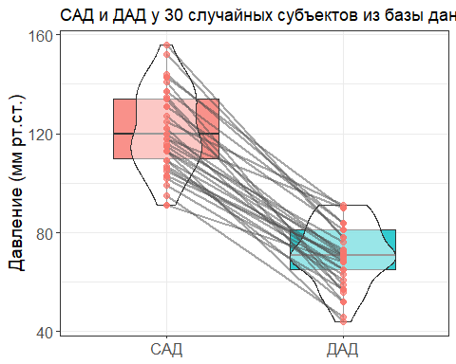

Задание 5.3
Выберите подходящий статистический тест для проверки гипотез из задания 5.1 и объясните свой выбор.
Так как тут тоже нулевая гипотеза об отсутствии статистического доминирования, используем непараметрический тест, так как сравниваемые переменные связанные - парный тест Уилкоксона

Задание 5.4
Используя выбранный тест, проверьте гипотезы из задания 5.1 на уровне значимости α = 0.1.
test_WBP <- wilcox.test(
data = nhanes_clean,
x = nhanes_clean$BPSysAve,
y = nhanes_clean$BPDiaAve,
paired = TRUE,
conf.int = TRUE,
conf.level = 0.90)
print(test_WBP)
##
## Wilcoxon signed rank test with continuity correction
##
## data: nhanes_clean$BPSysAve and nhanes_clean$BPDiaAve
## V = 20139031, p-value < 2.2e-16
## alternative hypothesis: true location shift is not equal to 0
## 90 percent confidence interval:
## 48.49996 48.99994
## sample estimates:
## (pseudo)median
## 48.50004
α <- 0.1
if(test_WBP$p.value < α) {
cat("ОТВЕРГАЕМ H₀ - как правило, САД отличается от ДАД")
} else {cat("НЕ ОТВЕРГАЕМ H₀ - как правило, САД не отличается от ДАД")
}
## ОТВЕРГАЕМ H₀ - как правило, САД отличается от ДАД

Задание 5.5
Как p-значение и 90% доверительный интервал информируют вас о разнице измеренного систолического и диастолического артериального давления? Что вы можете сказать про статистическую значимость?
**По результатам анализа выявлены статистически значимые различия в распределении САД и ДАД, p < 0.001). САД демонстрируют стохастически доминирующие значения с медианой разностей 48.5 мм рт.ст., 90% ДИ [48.49;48.99]. ДИ не включает 0, что также подтверждает статистически различия*

Тесты для категориальных данных

6: Поиск зависимости между физической активностью и проблемами со сном
Вы хотите исследовать, есть ли взаимосвязь между проблемами со сном у человека и тем, занимается ли он физической активностью. Переменные: $PhysActive$ — бинарный признак (1 = активно занимается, 0 = не занимается), $SleepTrouble$ — бинарный признак (1 = есть проблемы со сном, 0 = нет проблем).

Задания:

Задание 6.1
Сформулируйте нулевую и альтернативную гипотезы для проверки связи между физической активностью и проблемами со сном. Какую альтернативу вы используете — одностороннюю или двустороннюю? Обоснуйте ответ
- $H_{0}$: OR = 1
- $H_{a}$: OR != 1
Не уверена, что именно так можно формулировать гипотезы, может надо через вероятности. Выбрала двустороннюю гипотезу, потому что я не уверена, как физ активность влияет на сон (скорее всего улучшает, а вдруг и ухудшает

Задание 6.2
Постройте таблицу сопряженности и визуализируйте ее. Исходя из полученной таблицы и иллюстрации, как вам кажется, похожи ли наши признаки на независимые? Почему?
признаки похожи на независимые, т. к визуально доли людей с проблемами со сном практически не отличается в группах высокой и низкой активности.
con_table <- table(nhanes_clean$PhysActive, nhanes_clean$SleepTrouble)
dimnames(con_table) <- list(
"Физическая активность" = c("Нет", "Да"),
"Проблемы со сном" = c("Нет", "Да")
)
print(con_table)
## Проблемы со сном
## Физическая активность Нет Да
## Нет 2107 821
## Да 2538 880
mosaicplot(con_table)
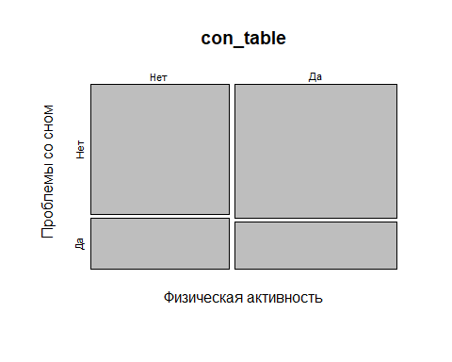

Задание 6.3
Какой статистический тест подходит для тестирования гипотезы из 6.1 (Хи-квадрат, Фишер, МакНемара)? Объясните свой выбор. Какие ограничения у выбранного теста? Если нужно, проверьте ограничения
Хи-квадрат, так как проверяем независимость категориальных признаков, переменные независимые, большая выборка. Ограничения: при больших выборках даже незначительные различия могут быть значимыми.Не показывает направление эффекта

Задание 6.4
Используя выбранный тест, проверьте гипотезы из 6.1 на уровне значимости α = 0.05. Какое p-значение и значение статистики критерия получилось? Что вы можете сказать про статистическую значимость?
Совпадает ли результат статистического анализа с вашим предположением в 6.2? Если нет, попробуйте объяснить почему
p-value = 0.04257, значение статистики критерия 4.1123. Получена статистическая значимость (связь между физ активностью и сном есть). Результат не совпадает с моим предположением, визуально мне казалось, что разницы нет. Здесь как раз сыграло роль ограничение теста - при больших выборках даже незначительные различия могут быть значимым
ch <- chisq.test(con_table)
print(ch)
##
## Pearson's Chi-squared test with Yates' continuity correction
##
## data: con_table
## X-squared = 4.1123, df = 1, p-value = 0.04257
α <- 0.05
if(ch$p.value < α) {
cat("ОТВЕРГАЕМ H₀ - связь между физ активностью и сном есть")
} else {cat("НЕ ОТВЕРГАЕМ H₀ - связи между активностью и сном нет")
}
## ОТВЕРГАЕМ H₀ - связь между физ активностью и сном есть

Задание 6.5
Посчитайте размер эффекта (отношение шансов и отношение рисков, если это имеет смысл для этого исследования) двумя способами – самостоятельно (посчитайте дроби исходя из таблицы сопряженности), и с помощью пакета epitools, сравните результаты. Проинтерпретируйте результат с точки зрения клинической значимости (не забудьте про 95% доверительный интервал!). Прокомментируйте, почему вы решили считать или не считать отношение рисков.
вручную OR = 821:2107 / 880:2538 = 0.3896/0.3467 = 1.12 (шансы иметь проблемы со сном в 1.12 раз выше у людей с снизкой физ активностью)
вручную PR = 821:2928 / 880:3418 = 0.28/0.257 = 1.089 распространенность иметь проблемы со сном в 1.089 раз выше у людей с снизкой физ активностью (на 8.9% выше)). Выбрала PR, так как исследование поперечное. Считается так же, как RR. RR невалидно, т.к используется в когортных исследованиях
По результатам исследования распространенность нарушений сна у людей с высокой физ. активностью составляет 0.92 95%ДИ [0.84;0.99] от распространенности у людей с низкой физ. активностью (то есть распространенность нарушений сна на 8% ниже у людей с высокой физ активностью)
По результатам исследования шансы иметь нарушения сна у людей с высокой физ. активностью составляет 0.89 95%ДИ [0.80;0.99] от распространенности у людей с низкой физ. активностью (то есть шансы иметь нарушения сна у людей с низкой физ. активностью в 1.11 раз больше, чем у людей с высокой физ активностью)
статистическая значимость есть (что также подтверждается тем, что ДИ не включает единицу), клиническая значимость дискутабельна - размер эффекта довольно скромный. Кроме того, не совсем понятна причинность. Однако, с точки зрения пользы для пациента, при лечении нарушений сна разумным будет предлагать физическую активность - польза превышает риск
результаты вручную и с помощью пакета немного отличаются, вероятно, потому что при ручном подсчете не учитываю все знаки после запятой и там еще есть поправки на непрерывность
riskratio(con_table)
## $data
## Проблемы со сном
## Физическая активность Нет Да Total
## Нет 2107 821 2928
## Да 2538 880 3418
## Total 4645 1701 6346
##
## $measure
## risk ratio with 95% C.I.
## Физическая активность estimate lower upper
## Нет 1.0000000 NA NA
## Да 0.9182026 0.8465132 0.9959632
##
## $p.value
## two-sided
## Физическая активность midp.exact fisher.exact chi.square
## Нет NA NA NA
## Да 0.0399206 0.04071481 0.03975289
##
## $correction
## [1] FALSE
##
## attr(,"method")
## [1] "Unconditional MLE & normal approximation (Wald) CI"
oddsratio(con_table)
## $data
## Проблемы со сном
## Физическая активность Нет Да Total
## Нет 2107 821 2928
## Да 2538 880 3418
## Total 4645 1701 6346
##
## $measure
## odds ratio with 95% C.I.
## Физическая активность estimate lower upper
## Нет 1.0000000 NA NA
## Да 0.8898525 0.7961661 0.9946383
##
## $p.value
## two-sided
## Физическая активность midp.exact fisher.exact chi.square
## Нет NA NA NA
## Да 0.0399206 0.04071481 0.03975289
##
## $correction
## [1] FALSE
##
## attr(,"method")
## [1] "median-unbiased estimate & mid-p exact CI"

Задание 6.6
Исходя из результатов статистического анализа, можем ли мы сделать вывод, что физическая активность улучшает сон? Или что люди, которые лучше спят, чаще занимаются спортом?
нет, мы не можем так утверждать, так как PR и OR не говорят о причинности. То есть в выводах надо писать “ассоциация”, а не связь.
По критериям Брэдфорда-Хилла: временную связь не проверяли;сила ассоциации слабая; дозозависимость не проверяли; воспроизводимость - можно поискать подобные исследования - да и эту базу данных собирают с какой-то периодичностью, можно посмотреть что в отчетах за прошлые годы; биологическое правдоподобие - есть; другие объяснения - есть (кто лучше спит, тот лучше занимается); удаление фактора - тут не проверить, исследование поперечное; аналогии - провести можно; специфичность - низкая (физ активность много на что благоприятно влияет)
Таким образом, по критериям Брэдфорда-Хилла наличие причинной связи между физ активностью и сном дискутабельно (не факт, что ее нет, но это пока не доказано)

Поиск зависимостей между количественными / порядковыми признаками

7. Анализ зависимости между ростом и массой тела
Вопрос. Есть ли линейная связь между ростом (Height) и весом (Weight) у участников NHANES старше 18 лет?

Задание 7.1
Сформулируйте нулевую и альтернативную гипотезы.
ρ - коэффициент корреляции Пирсона
- $H_{0}$: ρ = 0
- $H_{a}$: ρ != 0

Задание 7.2
Визуализируйте распределения анализируемых переменных. Визуально оцените форму распределений и наличие выбросов.
Масса тела: распределение одномодальное, сдвинуто влево, есть правосторонние выбросы (очень высокие значения)
Рост: распределение одномодальное, симметричное, есть выбросы (низкие и высокие значения
Постройте диаграмму рассеяния Height vs Weight (график должен быть читаемым), оцените линейность связи признаков.
по диаграмме рассеяния видна линейная положительная ассоциация между ростом и массой тела (чем больше рост, тем больше масса тела)
ggplot(data = nhanes_clean, aes(Weight)) +
geom_histogram(
fill = "coral",
colour = "darkred",
linewidth = 0.5,
alpha = 0.6,
bins = 30,
) +
labs(title = "Распределение массы тела",
x = "масса тела, кг",
y = "Частота") +
theme_minimal()+
theme(plot.title = element_text(hjust = 0.5))
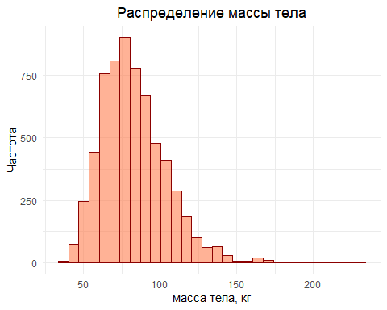
ggplot(data = nhanes_clean, aes(Height)) +
geom_histogram(
fill = "darkblue",
colour = "darkred",
linewidth = 0.5,
alpha = 0.6,
bins = 30,
) +
labs(title = "Распределение роста",
x = "рост, см",
y = "Частота") +
theme_minimal()+
theme(plot.title = element_text(hjust = 0.5))
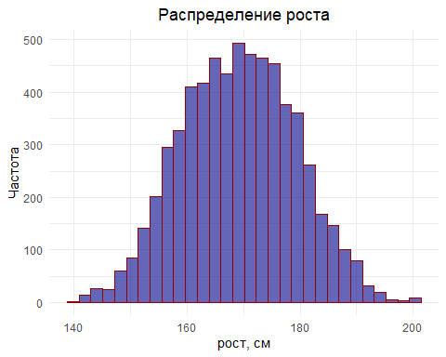
ggplot(data = nhanes_clean, aes(x = Height, y = Weight)) +
geom_point(size = 0.6, alpha = 0.5, color = "steelblue")+
geom_smooth(method = "lm", color = "red")+
labs(title = "Диаграмма рассеяния роста и массы тела",
x = "Масса тела (кг)",
y = "Рост (см)") +
theme_minimal()+
theme(plot.title = element_text(hjust = 0.5))
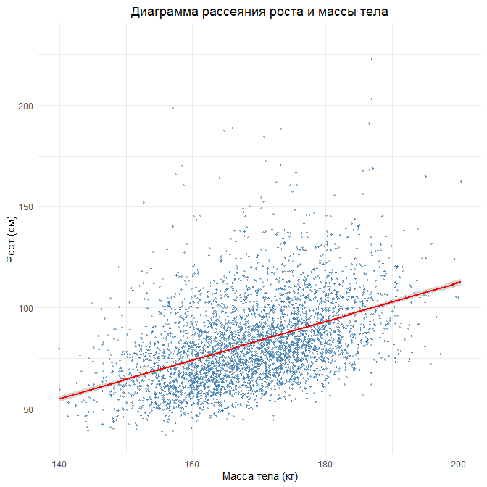

Задание 7.3
Выберите подходящий статистический тест для проверки гипотезы из п. 7.1 и объясните свой выбор.
Используя выбранный тест, проверьте гипотезы из п. 7.1 на уровне значимости α = 0.05.
Оцените величину наблюдаемого эффекта.
cor_test_result <- cor.test(nhanes_clean$Weight, nhanes_clean$Height, method = "pearson")
print(cor_test_result)
##
## Pearson's product-moment correlation
##
## data: nhanes_clean$Weight and nhanes_clean$Height
## t = 40.198, df = 6344, p-value < 2.2e-16
## alternative hypothesis: true correlation is not equal to 0
## 95 percent confidence interval:
## 0.4307252 0.4699494
## sample estimates:
## cor
## 0.4505547
α <- 0.05
if(cor_test_result$p.value < α) {
cat("ОТВЕРГАЕМ H₀ - выявлена ассоциация между массой тела и ростом")
} else {cat("НЕ ОТВЕРГАЕМ H₀ - не выявлена ассоциация между массой тела и ростом")
}
## ОТВЕРГАЕМ H₀ - выявлена ассоциация между массой тела и ростом
Выявлена статистически значимая положительная умеренная ассоциация между массой тела и ростом

Задание 7.4
Как p-значение и 95% доверительный интервал информируют вас о силе и направлении связи между ростом и весом? Что вы можете сказать про статистическую и практическую значимость результата?
р значение говорит о степени нашей уверенности в том, что мы отвергаем H0, но ничего не говорит о силе и направлении эффекта. Коэффициент корреляции 0.45 говорит положительной умеренной ассоциации между исследуемыми признаками. Значения верхней и нижней границы ДИ положительны и показывают умеренную ассоциацию. Выявлена статистически значимая положительная умеренная ассоциация между массой тела и ростом, однако практическая значимость результата не высокая - масса тела очень изменчивый показатель (человек ростом 170 см год назад весил 80 кг, а сейчас 100). То есть мы не можем сказать, что если человек высокий, то у него высокая масса тела

8. Анализ зависимости между образованием и доходом
Вопрос. Существует ли связь между уровнем образования (Education) и доходом домохозяйства (HHIncome) у участников NHANES старше 18 лет?

Задание 8.1
Сформулируйте нулевую и альтернативную гипотезы.
- $H_{0}$: rho = 0
- $H_{a}$: rho != 0

Задание 8.2
Постройте диаграмму рассеяния, которая позволит визуализировать связь между изучаемыми переменными.
обычная диаграмма рассеяния не подходит для того, чтобы показывать ассоциацию между 2 факторами
count_data <- nhanes_clean %>%
count(Education, HHIncome)
ggplot(count_data, aes(x = Education, y = HHIncome, size = n)) +
geom_point(alpha = 0.7, color = "steelblue") +
scale_size_continuous(range = c(2, 10)) +
labs(title = "Ассоциация между образованием и уровнем дохода",
size = "Количество\nнаблюдений",
x = "Образование",
y = "Уровень дохода")+
theme_minimal() +
theme(axis.text.x = element_text(angle = 45, hjust = 1))
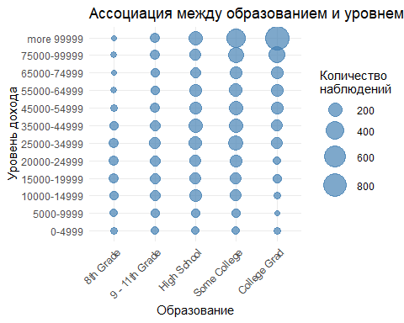 также помжно показать с боксплотами, ели перевести доход в числовой формат
ggplot(nhanes_clean, aes(x = Education, y = as.numeric(HHIncome))) +
geom_boxplot(fill = "lightblue", alpha = 0.7) +
stat_summary(fun = median, geom = "point", color = "red", size = 2) +
labs(title = "Ассоциация между образованием и уровнем дохода",
x = "Уровень образования",
y = "Уровень дохода") +
scale_y_continuous(
breaks = seq(1, max(as.numeric(nhanes_clean$HHIncome)), by = 1),
labels = levels(nhanes_clean$HHIncome)
) +
theme_minimal() +
theme(axis.text.x = element_text(angle = 45, hjust = 1))+
theme(plot.title = element_text(hjust = 0.5))
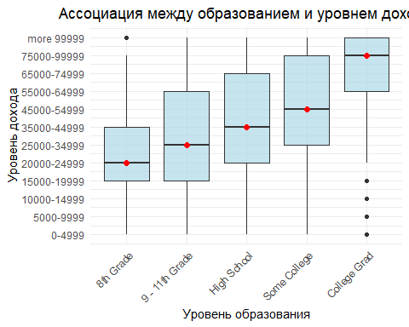

Задание 8.3
Выберите подходящий статистический тест для проверки гипотезы из п. 8.1 и объясните свой выбор.
Используя выбранный тест, проверьте гипотезы из п. 8.1 на уровне значимости α = 0.05.
Оцените величину наблюдаемого эффекта.
spearman_test <- cor.test(
as.numeric(nhanes_clean$Education),
as.numeric(nhanes_clean$HHIncome),
method = "spearman"
)
print(spearman_test)
##
## Spearman's rank correlation rho
##
## data: as.numeric(nhanes_clean$Education) and as.numeric(nhanes_clean$HHIncome)
## S = 2.3712e+10, p-value < 2.2e-16
## alternative hypothesis: true rho is not equal to 0
## sample estimates:
## rho
## 0.4432992
α <- 0.05
if(spearman_test$p.value < α) {
cat("ОТВЕРГАЕМ H₀ - выявлена ассоциация между образованием и уровнем дохода")
} else {cat("НЕ ОТВЕРГАЕМ H₀ - не выявлена ассоциация между образованием и уровнем дохода")
}
## ОТВЕРГАЕМ H₀ - выявлена ассоциация между образованием и уровнем дохода
По результатам проведенного анализа обнаружена статистически значимая умеренная положительная ассоциация между уровнем образования и доходом

Задание 8.4
Как p-значение и значение коэффициента корреляции информируют вас о силе и направлении связи между уровнем образования и доходом домохозяйства? Что вы можете сказать про статистическую и практическую значимость результата?
р значение говорит о степени нашей уверенности в том, что мы отвергаем H0, но ничего не говорит о силе и направлении эффекта. Коэффициент корреляции 0.44 говорит положительной умеренной ассоциации между исследуемыми признаками. Выявлена статистически значимая положительная умеренная ассоциация между уровнем образования и уровнем дохода, практическая значимость дискутабельна - да, ассоциация между уровнем образования и доходом очевидна, но причинность в некоторых случаях может быть обратной (у богатых больше возможностей учиться)

